# Orde van dienst zondag 25 mei 2025 in de Lambertuskerk van Arum

Bevestiging Ambtsdragers

**Lied voor de dienst: Gezang 1010**

1 O Hear, wol frede skinke,

de wrâld is yn gefjocht.

Hoe moai de wurden klinke,

de sterkste nimt it rjocht.

It ûnrjocht slacht op ierde

rûnom foar master op,

ferlern giet elke wearde,

o Heare, hear ús rop.

2 O Hear, wol frede skinke,

wy wachtsje al sa lang.

Rêd ús want wy fersinke,

de minsken binne bang,

fertsjustere is de sinne,

ús leauwe net sa grut;

lit, Hear, ús net allinne,

o Jezus, sprek jo wurd.

3 O Hear, wol frede skinke,

Jo binn’ de frede sels:

as Jo de beker drinke

is dat jo striid foar elts.

Dat wy jo frede sykje

en frij fan pine_en waan

de earme wrâld ferrykje

troch elk syn lok te jaan.

4 O Hear, wol frede skinke,

bekear ús fûle hert.

Lit ús jo leafde_oertinke

en brek ús blyn ferset.

Lit mûle_en hân har foegje

nei jo gerjochtichheid

en fan jo frede tsjûgje:

dy frede wint it pleit.

**Welkom en Mededelingen (door ouderling van dienst)**

**Aanvangslied (staande) Psalm 107**

15 Laat ons nu voor de Here

zijn goedertierenheid

toezingen en vereren

de God die ons bevrijdt.

Want wie zijn hulp verlangt,

Hem aanroept in gebeden,

verlost Hij uit de angst

en leidt Hij tot de vrede.

16 Rivieren doet Hij drogen,

hun bedding wordt woestijn,

en de landouwen mogen

niet langer vruchtbaar zijn.

Zout is de nasmaak van

een overmaat van boosheid;

de dorst des levens kan

omslaan in machteloosheid.

17 Maar waar geen gras wou groeien

in ’t hart van steen en zand,

doet Hij fonteinen sproeien,

glimlachend ligt het land.

Hij richt een woonstee aan

voor wie ontbering leden,

daar geeft de aarde graan,

de wereld bloeit van vrede.

**Stil Gebed**

**Bemoediging**

Onze hulp is in de naam van de Heer

die hemel en aarde gemaakt heeft

die trouw houdt tot in eeuwigheid

en niet laat varen het werk van Zijn handen

**Groet**

Genade barmhartigheid en vrede

zij u van God, de Vader

en van Christus Jezus, onze Heer

Amen

**Gebed van toenadering**

**Kyrie**

Laten we God aanroepen vanuit de nood van de wereld. We zingen Kyrië eleison

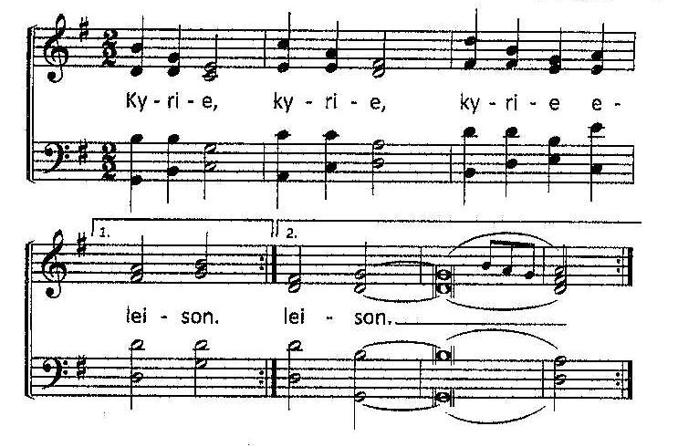

**Gloria**

Laten we God prijzen want zijn barmhartigheid kent geen einde:

Gloria in excelsis Deo

We zingen Geroepen om te zingen 47: Gloria in excelsis Deo

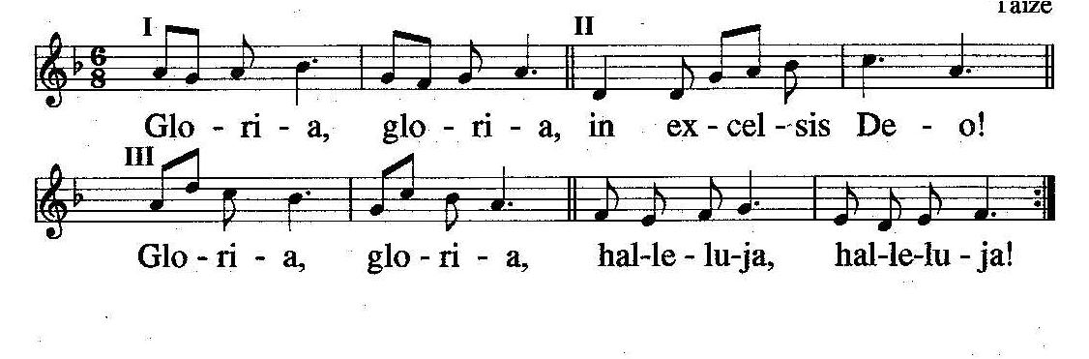

**Lied: gezang 675**

1 Geest van hierboven,

leer ons geloven,

hopen, liefhebben door uw kracht!

Hemelse vrede,

deel U nu mede

aan een wereld die U verwacht!

Wij mogen zingen

van grote dingen,

als wij ontvangen

al ons verlangen,

met Christus opgestaan. Halleluja!

Eeuwigheidsleven

zal Hij ons geven,

als wij herboren

Hem toebehoren,

die ons is voorgegaan. Halleluja!

2 Wat kan ons schaden,

wat van U scheiden,

liefde die ons hebt liefgehad?

Niets is ten kwade,

wat wij ook lijden,

Gij houdt ons bij de hand gevat.

Gij hebt de zege

voor ons verkregen,

Gij zult op aarde

de macht aanvaarden

en onze koning zijn. Halleluja!

Gij, onze Here,

doet triomferen

die naar U heten

en in U weten,

dat wij Gods kinderen zijn. Halleluja!

**Gebed om verlichting met de Heilige Geest**

**Lezingen: Johannes 14: 23-29**

23 Jezus antwoordde: ‘Wanneer iemand Mij liefheeft zal hij zich houden aan wat Ik zeg, mijn Vader zal hem liefhebben en mijn Vader en Ik zullen bij hem komen en bij hem wonen. 24 Maar wie Mij niet liefheeft, houdt zich niet aan wat Ik zeg, en wat jullie Mij horen zeggen, zijn niet mijn woorden, maar de woorden van de Vader, door wie Ik gezonden ben. 25 Dit alles zeg Ik tegen jullie nu Ik nog bij jullie ben. 26 Later zal de pleitbezorger, de heilige Geest, die de Vader jullie in mijn naam zal zenden, jullie alles duidelijk maken en alles in herinnering brengen wat Ik tegen jullie gezegd heb.

27 Ik laat jullie vrede na; mijn vrede geef Ik jullie, zoals de wereld die niet geven kan. Maak je niet ongerust en verlies de moed niet. 28 Jullie hebben toch gehoord dat Ik zei dat Ik wegga en bij jullie terug zal komen? Als je Me liefhad zou je blij zijn dat Ik naar mijn Vader ga, want de Vader is meer dan Ik. 29 Ik vertel jullie dit nu, voordat het gebeurt, zodat jullie het geloven wanneer het zover is.

**Lied: Gezang 670**

1 Kom Schepper God, o Heilige Geest,

daal in de mensenharten neer,

zij zijn uw schepselen geweest,

herschep hen in genade, Heer.

2 Uw naam is Trooster, Gij geleidt,

o goddelijk geschenk, ons voort,

o balsem die ons werd bereid,

o bron van vuur, o levend woord.

5 Weer van ons ’s vijands list en nijd,

en geef ons vrede in plaats van haat,

opdat wij volgen waar Gij leidt

en mijden wat de zielen schaadt.

6 Maak ons geloof zo vol en schoon

dat het de Vader leert verstaan

en Jezus Christus, ’s Vaders Zoon,

o Geest van beiden uitgegaan.

**Uitleg en Verkondiging**

**Orgelspel**

**Lied: Gezang 511**

1 Door goede machten trouw en stil omgeven,

behoed, getroost, zo wonderlijk en klaar,

zo wil ik graag met u, mijn liefsten, leven,

en met u ingaan in het nieuwe jaar.

5 Laat warm en stil de kaarsen branden heden,

die Gij hier in ons duister hebt gebracht,

breng als het kan ons samen, geef ons vrede.

Wij weten het, uw licht schijnt in de nacht.

7 In goede machten liefderijk geborgen

verwachten wij getroost wat komen mag.

God is met ons des avonds en des morgens,

is zeker met ons elke nieuwe dag.

Voorganger:

Gemeente, de kerkenraad heeft u de namen bekend gemaakt

van degenen die herbevestigd zullen worden

in het ambt van ouderling en diaken.

Het zijn de ouderlingen:

* Rennie Niezink-Brolsma,

De ouderling kerkrentmeesters

* Lieuwe Anema
* Anna Sieswerda-de Boer.

En de diaken:

* Lammert van Dijk

**Formulier**

De apostel Paulus schrijft:

‘Er is verscheidenheid in genadegaven,

maar het is dezelfde Geest;

er is verscheidenheid in bedieningen,

maar het is dezelfde Heer;

en er is verscheidenheid in werkingen,

maar het is dezelfde God,

die alles in allen werkt.’

En de apostel Petrus zegt:

‘Dient elkander,

een ieder naar de genadegaven

die hij ontvangen heeft, als goede rentmeesters

over de velerlei genade Gods.’

Zo worden in de gemeente van Jezus Christus

mensen geroepen tot het ambt

van ouderling en diaken,

om samen met de predikanten

deze dienstbaarheid te bevorderen

en dit rentmeesterschap vorm te geven

tot heil van allen

en tot eer van de ene en gezegende Naam.

En u broeder en zusters, die nu gereed staan

uw ambtswerk te aanvaarden:

herinner u altijd met dankbaarheid

dat het Christus’ eigen kudde is,

die u wordt toevertrouwd.

Hij heeft haar verworven door zijn bloed;

het is zijn kerk.

Aanvaard dan uw dienst met blijdschap,

voed uzelf met het Woord van God,

volhard in het gebed

en vertrouw op de kracht van de heilige Geest.

**Vragen** *(kopje wel in presentatie, inhoud niet)*

Lammert, Anna, Lieuwe en Rennie, willen jullie naar voren komen en hier gaan staan om de volgende vragen te beantwoorden?

*Aantredende ambtsdragers  komen naar voren*

Geliefde broeder en zusters,

u die nu geroepen wordt

tot het ambt van ouderling of diakenin deze gemeente:

Gelooft u dat u in uw verkiezing door deze gemeente

door God zelf tot deze dienst bent geroepen?

Aanvaard u de heilige Schrift

als enige regel van het geloof

en wilt u zich verzetten tegen al wat daarmee strijdig is?

Belooft u uw ambt waardig en trouw te bedienen

met liefde voor de gemeente

en voor alle mensen die de Heer op uw weg brengt,

belooft u geheim te houden

wat vertrouwelijk te uwer kennis komt,

en belooft u uw taak te vervullen

overeenkomstig de orde van onze kerk?

Wat is daarop uw antwoord,

* *Rennie Niezink*
* *Lieuwe Anema*
* *Anna Syswerda*
* *Lammert van Dijk*

*Te bevestigen ambtsdragers:*

Ja.

**Zegening** *(kopje wel in presentatie, inhoud niet)*

*Beide handen omhoog en nadrukkelijk voor de nieuwe ambtsdragers gaan staan*

God onze hemelse Vader

geve u zijn heilige Geest

tot vervulling van het ambt van ouderling of diaken

in de gemeente van Jezus Christus.

*Gemeente gaat staan.*

**Zingen wij Gezang 363**

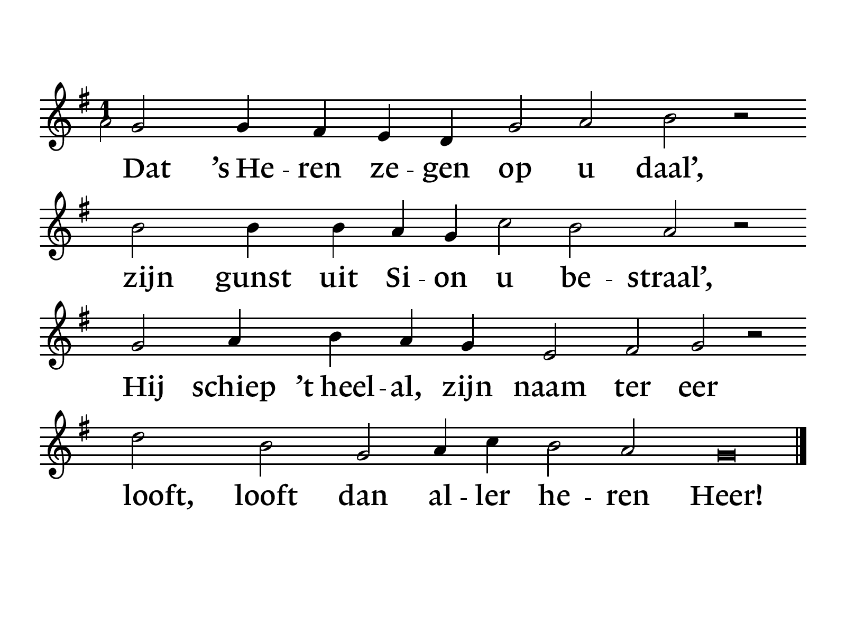

**Aanvaarding en verwelkoming door de gemeente** *(zowel kopje als inhoud in de presentatie)*

Gemeente,

dit zijn uw nieuwe ouderlingen en diaken.

Wilt u hen in uw midden ontvangen

en hen hooghouden in hun ambt?

Gemeente antwoordt:

Ja

*Net herbevestigde ambtsdragers en de gemeente gaan  zitten*

**Gebeden:**

dankgebed,

voorbeden,

Stil gebed,

**Onze Vader**

**Onze Vader die in de hemelen zijt,**

**uw naam worde geheiligd;**

**uw Koninkrijk kome;**

**uw wil geschiede,**

**gelijk in de hemel alzo ook op de aarde.**

**Geef ons heden ons dagelijks brood;**

**en vergeef ons onze schulden,**

**gelijk ook wij vergeven onze schuldenaren;**

**en leid ons niet in verzoeking,**

**maar verlos ons van de boze.**

**Want Uwer is het Koninkrijk en de kracht**

**en de heerlijkheid in der eeuwigheid. Amen.**

**Slotlied (staande): Gezang 704 (Frysk)**

1 No tankje allegear

mei hert en mûle_en hannen

God, dy’t syn wûnders docht

hjir en yn alle lannen,

dy’t al fan jongs ôf oan,

ja, fan ús bertedei,

ús laat hat oan syn hân

en ús syn trou tasei.

2 Mei de_ivich rike God

goedgeunstich om ús tinke

en ús de frede_yn ’t hert

en wiere freugde skinke!

Barmhertich is de Hear,

dy’t ús ferloste_út need,

syn goedens hat gjin ein,

Hy helpt by alle leed.

3 Lof Heit en Soan en Geast

mei minske-_en ingeletonge!

Om syn genede_en macht

moat al wat libbet sjonge.

Fan Him, de iene Hear,

joech it ferline blyk;

it hjoed sprekt fan syn trou,

de takomst is syn ryk.

**Heenzending en zegen**

Ga nu heen in vrede met de zegen van onze God:

De Here zegent U en behoedt U.

De Here doet zijn aanschijn over u lichten en is u genadig

De Here verheft zijn aangezicht over u en geeft u vrede

Afgesloten door gemeente met 3 keer amen